名师引领，智慧相融
——吴明渠工作室2021年09月13日活动简讯
酷暑渐消，秋风送凉，突如其来的一场秋雨，也没能影响工作室全体学员的学习热情，9月13日下午两点，大家都如约而至，按时来到东升小学参加吴明渠名师工作室的第一次专题研讨活动——教材解读。教材解读是教师进行教学的起点和根本，教师只有进行深入的教材解读，站在一定高度，才能带领学生走上一个高度。用吴师傅的话说就是——如果你都只站在5楼，你怎么能带领学生上到6楼呢。所以吴明渠名师工作室的第一次研讨活动就以教材解读为主题展开了。
走出去 看更远
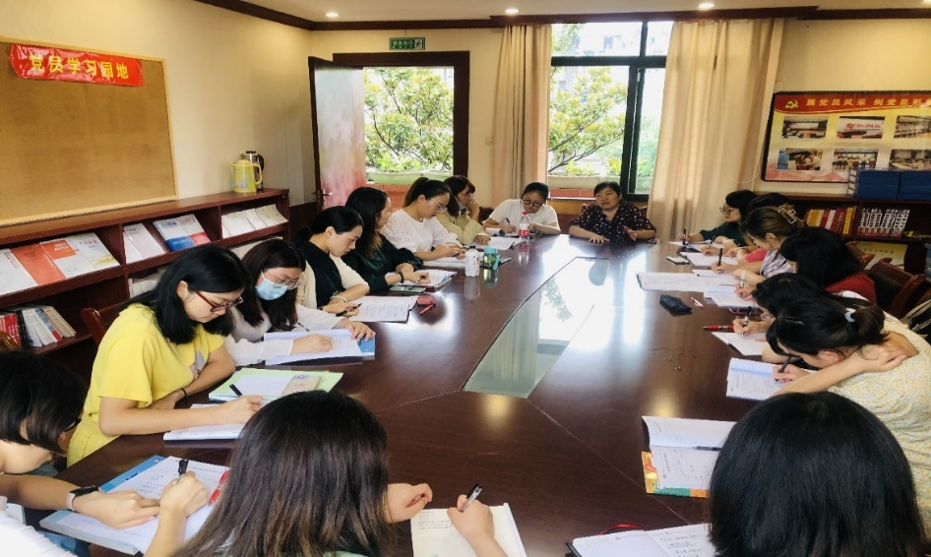
活动伊始，吴师傅就布置了本期需要外出学习及研讨的一些任务。教育者不应偏安于一隅，坐井观天，而应走出去，看看其他地方的教育是怎样的，学学其他教育者的教育方法。吴师傅给所有学员提供了更高、更好的平台，带着所有学员，走出去，看更远。

学传统 重坚持
吴师傅是做传统文化出身，当然也希望学员们能在自己的教学中落实传统文化教学。吴师傅告诉大家，传统文化的教学，应重在坚持，重在落实。一周一课，每天进行诗文积累，这既是学习传统文化的过程，更是学生积累课外知识、构建庞大知识库、形成知识体系背景的过程。
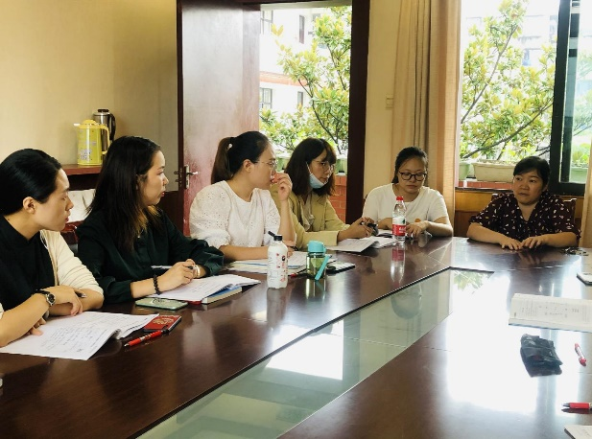
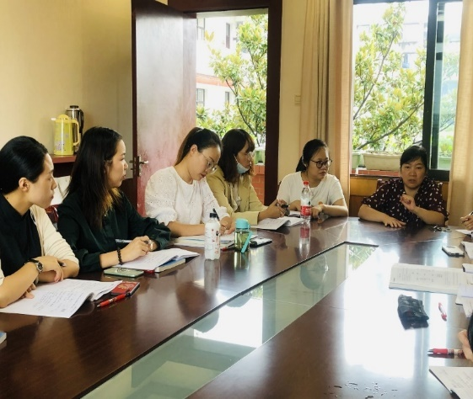

说任务 明重点
吴师傅布置了本期工作室成员的一些基本任务，如读书、写作、赛课、研讨等，其中，重中之中是编写《部编版小学语文教材点线解读图谱》，这是工作室三年计划的主要任务。2013年，吴师傅组织学员编写了《小学语文教材点线解读图谱》，在推广使用中深受教师们欢迎。但是，因为教材改版，课文变动较大，许多课文《小学语文教材点线解读图谱》没有收录，所以吴师傅计划带着大家对部编版新教材进行深入的解读，整理出新版语文教材的点线图谱，编写出版《部编版小学语文教材点线解读图谱》。
讲范例 学方法
怎样才能进行更深入、有高度的教材解读呢，吴师傅以《不懂就要问》《卖火柴的小女孩》《花的学校》和《大青树下的学校》为例，
一步一步，手把手教给所有学员教材解读的方法。有了师傅的指导，大家不仅知道了教材解读的关键——有深度、有升华，更明白了应该以什么样的方式实现有深度、有升华的教材解读。
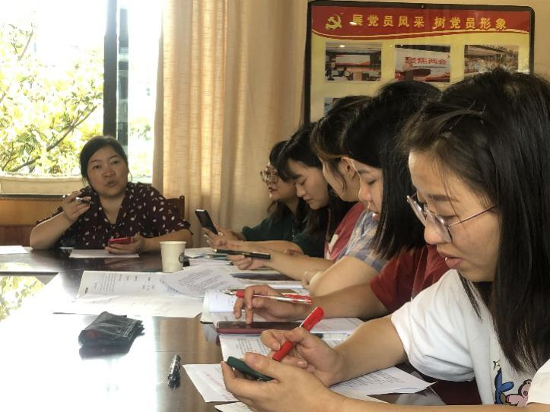
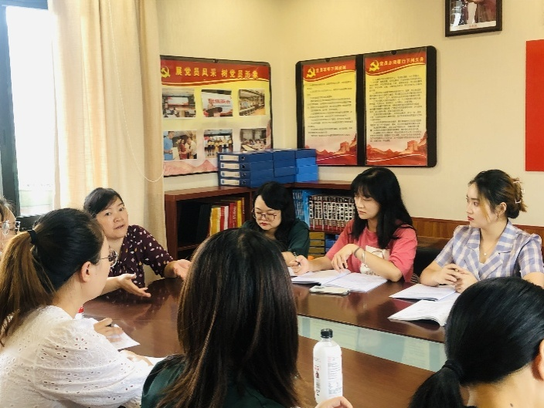
专业的研讨在谈笑中已接近尾声，有了师傅的指导，相信大家都有信心、有方法做好部编版小学语文教材的解读。行动起来吧，让我们相约下次的教材解读分享。

